**逆流器规格书**

**V0.1版本**

**产品名称：全变频逆流器**

**产品型号：MP14(22/30/34)A1000**

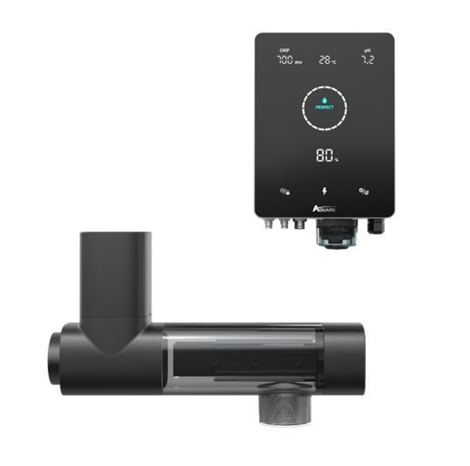

**版本管理**

|  |  |  |  |
| --- | --- | --- | --- |
| **版本号** | **版本时间** | **修改内容** | **修改人** |
| **V0.1** | **2024/04/28** | **创建本文件** | **吴庆光** |
|  |  |  |  |
|  |  |  |  |
|  |  |  |  |
|  |  |  |  |
|  |  |  |  |

**目录**

**一、产品说明 7**

1.1背景描述： 7

1.2本产品拟解决的问题 7

1.3 工作原理 7

1.4产品构成 8

1.5 产品核心定义（核心卖点） 8

1.6 适用条件 9

**二、技术规格 10**

2.1型号规格 10

2.2电气规格 11

2.2.1内置药泵款 11

2.2.2外置药泵款 11

2.2.3 RS485线序 12

2.2.3电源模块接线端子 12

2.2.4继电器板接线说明 13

2.2.5主板接线说明 14

**三、 性能要求 15**

③支持最大电解电流10A 15

**TUV CE（LVD+EMC+Rohs)/ SAA/ CB 17**

**六、 功能说明 18**

6.1工作界面 18

6.2工作模式 24

①关机界面下连按7次“开关机”键可进入开发者模式，开发者模式下可选择机器的配置，每种配置可运行1~2种运行模式，其余运行模式无效。 24

②四种运行模式对应不同的硬件配置。 24

③四种运行模式对应不同的ORP、PH控制方式。 24

6.3异常状态安全防护以及出发逻辑 25

6.4 水质的显示规则 27

**七、操作说明 27**

7.1人机操作面板 27

7.2按键说明 28

7.3 参数设置 29

**八、App 30**

8.1手机端APP下载 30

8.2配网 30

8.3 OTA升级 32

8.4设备共享 33

**十、故障代码表 35**

**十一、日常维护 36**

11.1 清洁电极 36

11.2 防寒 37

**十二、售后维修 37**

12.1 质保、配件和技术服务 37

12.2 保修信息 38

**一、产品说明**

**1.1背景描述：**

泳池逆流训练器是一种创新的水上训练设备，它模拟了河流逆流的环境，使用户在水中进行有氧运动和肌肉锻炼。这款产品结合了游泳和跑步的优点，为健身者提供了一种全新的锻炼方式。

产品起源背景：

随着健康意识的提高，越来越多的人开始关注身体健康和体育锻炼。传统的游泳和跑步运动虽然深受喜爱，但长时间进行相同的锻炼方式容易使人感到单调乏味。因此，市场上出现了许多新颖的健身设备，旨在为用户提供更多样化的锻炼选择。泳池逆流训练器就是在这一背景下应运而生的一款产品。

产品技术背景：

泳池逆流训练器采用了先进的流体动力学原理，通过水泵产生水流，模拟出河流逆流的环境。用户站在设备中，通过逆流水的阻力来锻炼身体。这款产品结合了有氧运动和肌肉锻炼的优点，可以帮助用户提高心肺功能、增强肌肉力量，同时燃烧大量脂肪。

产品市场背景：

随着健康产业的不断发展，健身设备市场需求持续增长。泳池逆流训练器作为一种新颖、有趣的健身方式，受到了越来越多健身爱好者的喜爱。此外，随着消费者对健康生活的追求，泳池逆流训练器市场潜力巨大，未来有望成为健身设备市场的重要增长点。

综上所述，泳池逆流训练器作为一种创新的水上训练设备，具有独特的产品背景。它不仅为用户提供了更多样化的锻炼选择，还融合了游泳和跑步的优点，帮助用户达到更好的锻炼效果。随着健康产业的快速发展，泳池逆流训练器市场将迎来广阔的发展前景。

**1.2产品描述**

逆流器是一款水上训练设备，适配于一般家用泳池，通过水流控制技术模拟自然水流的逆流效果，为客户带来全新的游泳锻炼体验，帮助提高游泳速度和耐力，同时锻炼全身肌肉；产品特色：

畅游模式：可随时调节水流流速，范围 1m/s – 5m/s；

定时功能：最多可设置5个定时的多段速；

定距离功能：可设定目标距离，以固定游泳距离来制定训练计划,最多可设置5个段速；

电机转速，水流流速，定时计时，距离倒计等信息实时显示；

**1.4产品构成**

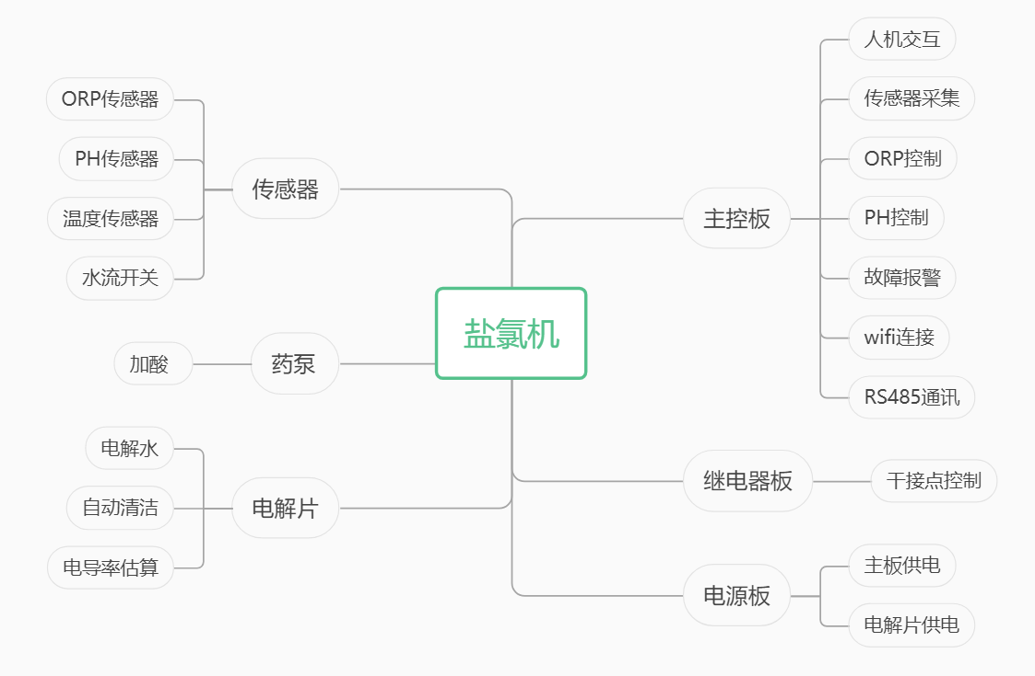

**1.5 产品核心定义（核心卖点）**

（1）ORP、PH精准控制

（2）全面屏显示

（3）手动自动模式切换

（4）智能探头校准

（5）APP交互

**1.6 适用条件**

使用环境：

①适用泳池大小：≤150m³；

②输入电压：AC 220~240V 50/60Hz;

③建议运行水温：5℃~40℃；储藏温度：-20℃~45℃；

④盐浓度：＞2000ppm；pH：6.8~8.5；水质硬度：＜600ppm；

PPM:盐浓度 水质硬度

**二、技术规格**

**2.1型号规格**

|  |  |  |  |  |  |
| --- | --- | --- | --- | --- | --- |
| **型号** | | **MP14A1000** | **MP22A1000** | **MP30A1000** | **MP34A1000** |
| 120%产氯量（g/h）  @ 3000PPM | | 14 | 22 | 30 | 34 |
| 建议泳池大小（m³） | | 20~35 | 35~65 | 40~80 | 50~100 |
| 建议使用盐度 | | 3–5g/L (建议 3g/L) | | | |
| 额定输入 | 输入电流（A） | 1.5A max | | | |
| 输入电压 | AC 220~240V 50/60Hz | | | |
| 额定输出 | 最大输出电流（A） | 5.9 | 7 | 9.4 | 10 |
| 最大输出电压 | DC 12V | | | |
| 最大功率（W） | 85 | 98 | 127 | 134 |
| 建议流量范围 | | 5 ~18 m³/h | | | |
| 运行水温 | | 5℃~40℃ | | | |
| 环境温度 | | -5℃~42℃ | | | |
| 电解池 | 电解池类型 | 一体式 | | | |
| 电解池材质 | 半透明PVC塑料 | | | |
| 电解池承压 | 常运≤4.5Bar、破坏性≤6.0Bar | | | |
| 水流控制 | 水流开关、电解池内置空气开关 | | | |
| 电解片 | 电解片连接方式 | 待定 | | | |
| 电解片尺寸（mm） | 95 x 45 | 150 x 45 | 195 x 45 | 220 x 45 |
| 电解片数量 | 10 | 10 | 10 | 10 |
| 电解片寿命 | 10000H以上 | | | |
| 主机 | 防水等级 | IPX3 | | | |
| 药泵 | 安装类型 | 内置/外置 | | | |
| 药泵型号 | BP200/300 | | | |
| 探头 | ORP控制 | √ | √ | √ | √ |
| pH控制 | √ | √ | √ | √ |
| 温度显示 | √ | √ | √ | √ |

**2.2电气规格**

**2.2.1内置药泵款**

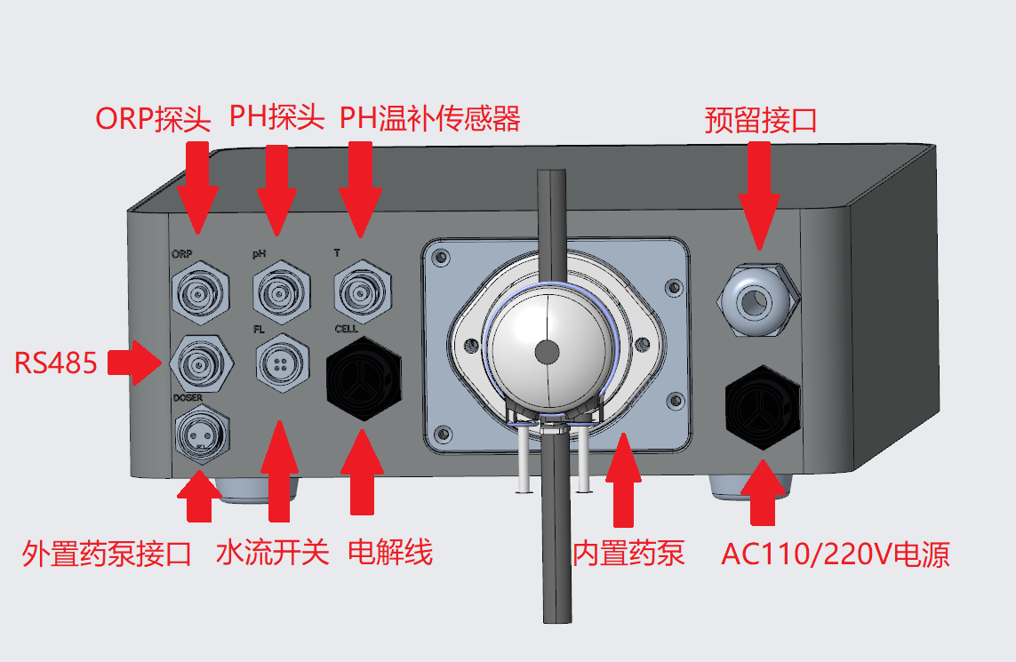

**2.2.2外置药泵款**

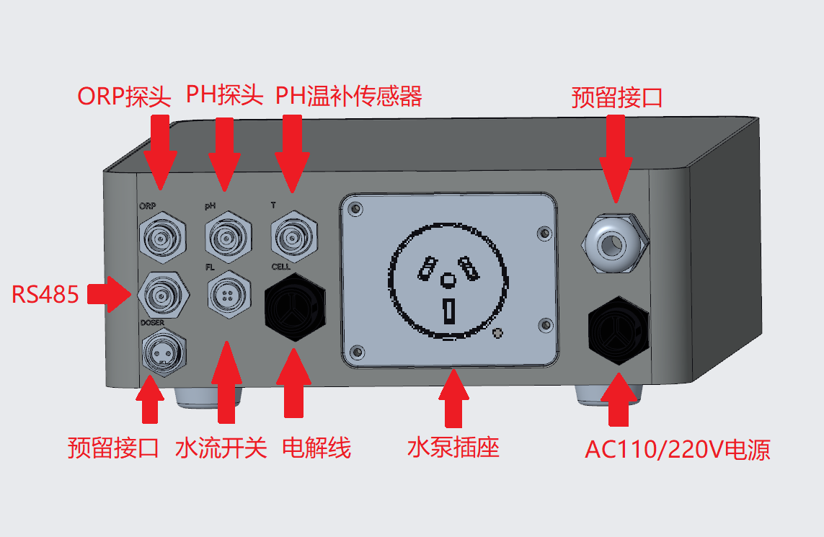

**2.2.3 RS485线序**

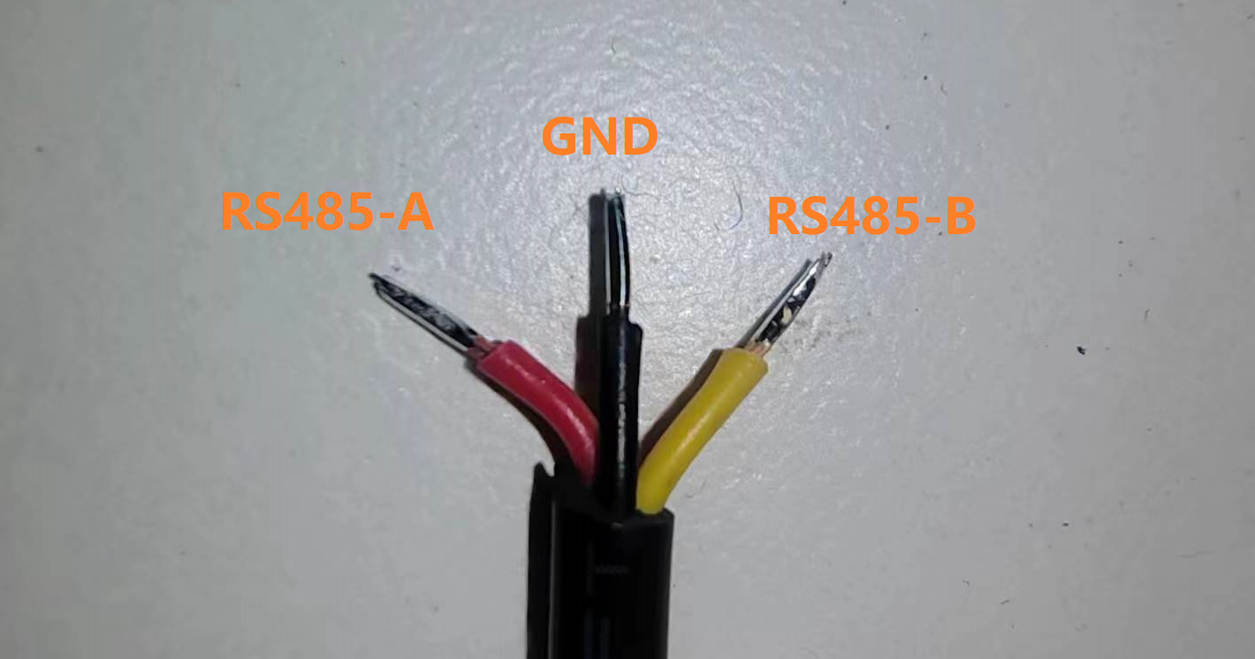

**2.2.3电源模块接线端子**

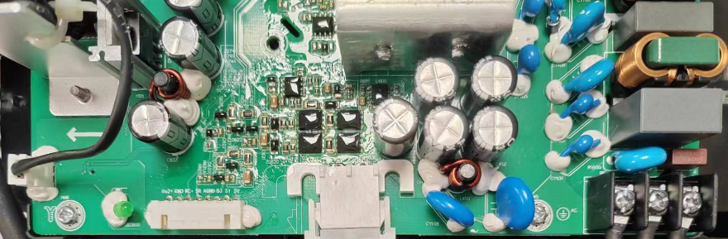

散热风扇供电

电解线正负极

FG N L

主板供电及信号

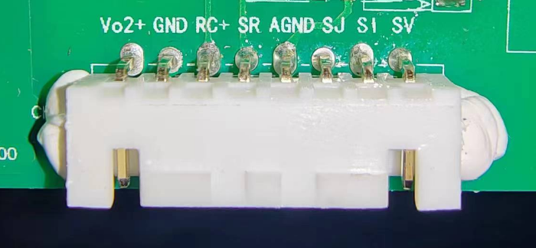

|  |  |  |  |
| --- | --- | --- | --- |
| **引脚** | **功能** | **范围（V）** | **备注** |
| **Vo2+** | 主控24V正极 | 24 |  |
| **GND** | 主控24V负极 | 0 |  |
| **RC+** | 电解输出开关机控制 | 0、3 | 高电平开机、低电平关机 |
| **SR** | 电解输出倒极控制 | 0、3 | 切换电平倒极 |
| **AGND** | 信号参考地 | 0 |  |
| **SJ** | 输出电流大小控制信号 | 0~3 | 对应输出电流0~10A |
| **SI** | 输出电流反馈信号 | 0~3 | 对应输出电流0~10A |
| **SV** | 输出电压反馈信号 | 0~3 | 对应输出电压/10 |

**2.2.4继电器板接线说明**

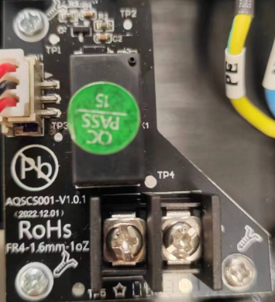

0、3.3V

Gnd

5V

水泵插座火线 水泵插座火线

**2.2.5主板接线说明**

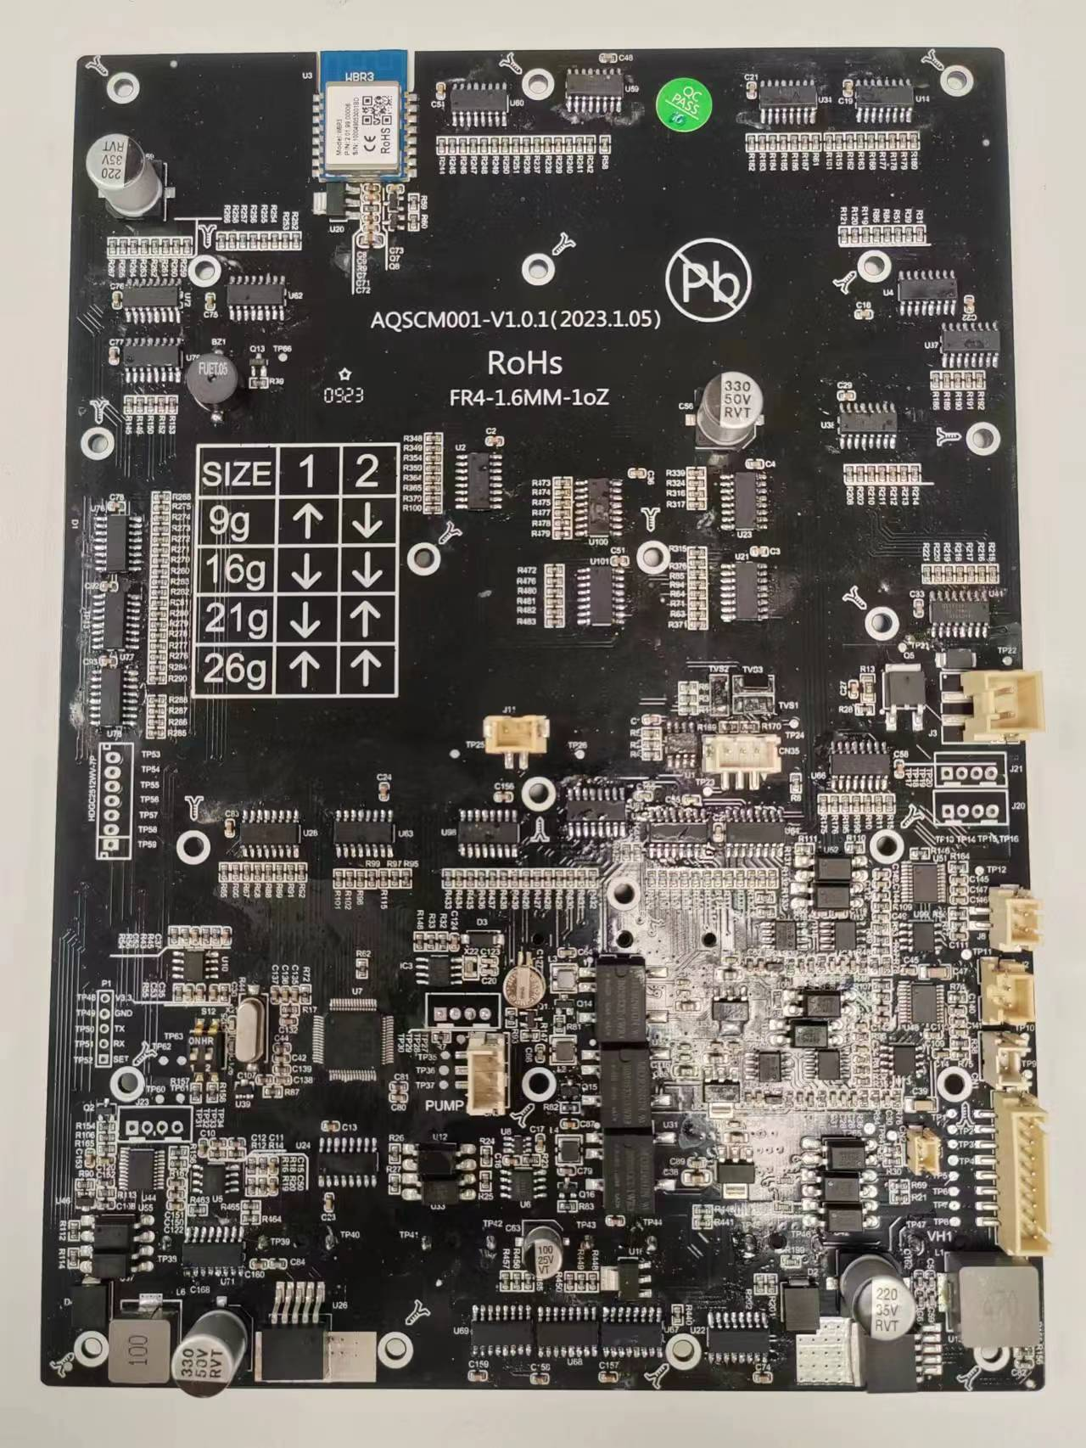

药泵接口

烧录口3

烧录口4

ORP接口

泳池温都传感器

PH接口

电源板接口

RS485接口 水流开关接口

机箱温度接口

烧录口1

继电器接口

烧录口2

1. **性能要求**

①支持ORP校准液规格：100~900mV，允许校准液偏差±43mV

②支持pH校准液规格：pH 7.0/10.0（两点校准），允许校准液偏差±1.135

③支持最大电解电流10A

④具备结合ORP/pH探头，采用变频控制算法自动调节水质，达到用户设置理想ORP/pH数值的方案

⑤具备无ORP/pH探头条件下，采用智能控制算法调节水质的方案

**四、整机功能**

|  |  |  |
| --- | --- | --- |
| **序号** | **功能项目** | **功能说明** |
| 1 | 电解功能 | 盐机可输出一定功率的电流至电解片上，通过电解盐水产生次氯酸，起到杀菌消毒的作用。 |
| 2 | 加药功能 | 盐机可控制药泵的启停，精准的把酸液投入到泳池中，起到平衡PH的作用。 |
| 3 | 干接点控制 | 盐机可通过干接点控制水泵的启停等。 |
| 4. | 水质检测功能 | 盐机可通过ORP探头、PH探头、温度探头持续检测水质情况。 |
| 5 | 水流检测 | 检测探头池内的水流是否流动，保证设备工作安全。 |
| 6 | 探头校准 | 当盐机初次使用或者长期使用一段时间后，需要对ORP探头和PH探头进行重新校准。进入校准模式，将探头放入指定标准溶液，盐机判断溶液的准确性之后会自动进入倒计时，倒计时结束后，校准完成。 |
| 7 | 人机交互 | 盐机界面上有显示区和按键区，显示区可现实数值、图标、动画，按键区有开关机、减、加速、加、设置键可供操作。 |
| 8 | APP交互 | 盐机可实施上传关键参数至APP，用户可在APP上动态地观测盐机运行状态，各项参数曲线，并可同步设置运行参数，无需客户当现场就能控制盐机。 |
| 9 | 远程升级 | 当盐机软件有改进或者修复了某一漏洞时，可以通过远程升级更新固件，能够极好的提升客户体验、修复相应故障并降低维护成本。 |
| 10. | 外部通讯 | 可通过RS485与外部设备通讯。 |
| 11 | 参数设置 | 可设置当前泳池体积、设定ORP值（inverter模式）、设定PH值（inverter模式）、手动产氯量（manual模式）、定时加酸量 （manual模式）、当前时间、第一组开定时关机时间、第二组定时开关机时间。 |
| 12. | 恢复出厂设置 | 盐机可通过按键操作恢复出厂设置（重置设定参数及探头校准值）。 |
| 13 | 报警功能 | 盐机自动检测各个模块的运行情况，比如无水流、需加盐、药筒空、探头更换、探头校准、电解电流异常、ORP控制失效、PH控制失效、泳池低温报警、主机高温报警、RS485通讯故障、WIFI通讯故障等，当有故障产生时，会在主机界面上显示相应图标或故障代码，并同步上传至APP显示。 |
| 14 | 保护功能 | 在变频模式下，盐机检测到ORP长时间无法达到设定值，便会停止电解，待人工排除故障；当PH长时间无法达到设定值时，会停止加酸，带人工排除故障；当泳池水温过低时，停止电解，保护电解片；当主机机箱温度过高时，停止电解，保护电子元器件。 |

**五、产品认证**

TUV CE（LVD+EMC+Rohs)/ SAA/ CB

1. **功能说明**

**6.1工作界面**

|  |  |  |  |
| --- | --- | --- | --- |
| **类别** | **功能说明** | | **指示灯状态** |
| **工作模式选择**（工作界面长按“开机”和“设置”键进入；短按“加”或“减”键切换模式，短按“设置”键确认；长按“设置”键强制退出） | Inverter模式 | 根据ORP探头数据反馈自动调整产率量，维持ORP稳定；根据PH探头数据反馈自动调整加酸量。 |  |
| AutoPH模式 | 手动设置产率量；根据PH探头数据反馈自动调整加酸量。 |  |
| Smart模式 | 手动设置产率量；通过产率量智能调节加酸量。 |  |
| Manual模式 | 手动设置产率量；手动设置每天的加酸量。 |  |
| **Turbo模式**（工作界面下并且无任何报警的情况下，长按“Turbo”键进入；进入后长按“Turbo”键退出） | 在任何运行模式下，均可切换到Turbo模式。当盐机初次使用或者长期不运行时使用时，建议手动开启Turbo模式，将产氯量增加值130%运行24小时，将泳池的ORP快速抬高。 | |  |
| **手动产氯**  （短按“加”或“减”键改变设置值，短按“设置”键确认，长按“设置”键退出） | 在AutoPH模式、Smart模式、Manual模式下，可手动设置产氯量。 | |  |
| **定时加酸**  （短按“加”或“减”键改变设置值，短按“设置”键确认，长按“设置”键退出） | 在Manual模式下，可手动设置每天加酸量。 | |  |
| **泳池大小设置**  （短按“加”或“减”键改变设置值，短按“设置”键确认，长按“设置”键退出） | 在校准界面下，可根据使用者实际泳池大小设置。 | |  |
| **理想ORP设置**  （短按“加”或“减”键改变设置值，短按“设置”键确认，长按“设置”键退出） | 在Inverter模式下，在设置界面可设置理想的ORP值，盐机会变频控制产氯量使得实际值接近理想值。 | |  |
| **理想PH设置**  （短按“加”或“减”键改变设置值，短按“设置”键确认，长按“设置”键退出） | 在Inverter模式下，在设置界面可设置理想的PH值，盐机会变频控制加酸量使得实际值接近理想值。 | |  |
| **设置当前时间**  （长按“加”或“减”键改变设置值，短按“设置”键确认，长按“设置”键退出） | 在校准界面下，可设置当前小时、分钟。 | |  |
| **设置第一组开机时间**  （短按“加”或“减”键改变设置值，短按“设置”键确认，长按“设置”键退出） | 在设置界面下，可设置第一组开机时间小时、分钟。 | |  |
| **设置第一组关机时间**  （短按“加”或“减”键改变设置值，短按“设置”键确认，长按“设置”键退出） | 在设置界面下，可设置第一组关机时间小时、分钟。 | |  |
| **设置第二组开机时间**  （短按“加”或“减”键改变设置值，短按“设置”键确认，长按“设置”键退出） | 在设置界面下，可设置第二组开机时间小时、分钟。 | |  |
| **设置第二组关机时间**  （短按“加”或“减”键改变设置值，短按“设置”键确认，长按“设置”键退出） | 在设置界面下，可设置第二组关机时间小时、分钟。 | |  |
| **ORP探头校准**  （工作界面下长按“设置”键进入，待读数正确后自动完成校准并进入下一项；长按“设置”退出） | 1. 在Inverter模式下，可校准ORP为100~900mv的标准液； 2. “-”、“+”和“set”长亮，短按或者长按“-”和“+”可切换需要校准的标准也mv值； 3. 在探头检测到溶液非ORP为468mv的校准液时，圆圈格数在19格和20格之间来回切换；在探头检测到溶液为ORP为468mv的校准液后，圆圈格数逐渐递减，当递减到0格时，代表校准成功，自动跳入PH7.0校准项；校准期间长按设置键3秒可强行取消校准。 | |  |
| **PH探头校准**（工作界面下长按“设置”键进入，待读数正确后自动完成校准并进入下一项；长按“设置”退出） | 1. 在Inverter模式下，可校准PH为7.0和PH为10的标准液； 2. 在探头检测到溶液非PH为7.0的校准液时，圆圈格数在19格和20格之间来回切换；在探头检测到溶液为PH为7.0的校准液后，圆圈格数逐渐递减，当递减到0格时，代表校准成功，自动跳入PH10校准项； 3. 在探头检测到溶液非PH为10的校准液时，圆圈格数在19格和20格之间来回切换；在探头检测到溶液为PH为10的校准液后，圆圈格数逐渐递减，当递减到0格时，代表校准成功，自动退出校准界面；校准期间长按设置键3秒可强行取消校准。 | |  |
| **WIFI配网**  （设置界面下长按“加”和“设置”键进入；长按“设置”退出） | 1. 在设置界面下长按“+”键和“set”键3秒可进入WIFI配网界面，在WIFI配网界面下长按“set”键3秒可退出WIFI配网界面； 2. 进入WIFI配网界面后，显示“3E”图标和“set”键，倒计时圆圈开始逐格递增； 3. 倒计时3分钟后圈数全部点亮，则配网超时，显示橙色水质灯，蜂鸣器长响2秒后自动退出WIFI配网界面； 4. 如果倒计时3分钟内配网成功，显示蓝色水质灯，蜂鸣器连响3下后自动退出WIFI配网界面。 | |  |
| **开发者模式**  （关机界面下，连续快速点击“开机”键7下，可进入；长按或短按“设置”键退出） | 1. 关机界面下，连续快速点击“开机”键7下，可进入开发者模式； 2. 左上角显示“dEP”，下方显示“size”和当前电解片规格，右上角显示“F1(2、3、4)”，代表4种机器配置，右下角显示总共4种工作模式，其中机器配置所对应的可选工作模式会闪烁； 3. 通过短按“-”键和“+”键，可切换机器配置，短按“set”键可返回关机界面。 | |  |

**6.2工作模式**

①关机界面下连按7次“开关机”键可进入开发者模式，开发者模式下可选择机器的配置，每种配置可运行1~2种运行模式，其余运行模式无效。

|  |  |
| --- | --- |
| **机器配置** | **工作模式组合** |
| F1 | Inverter Mode（变频模式）+ Manual Mode（手动模式） |
| F2 | AutoPH Mode（自动PH模式）+ Manual Mode（手动模式） |
| F3 | Smart Mode（智能模式）+ Manual Mode（手动模式） |
| F4 | Manual Mode（手动模式） |

②四种运行模式对应不同的硬件配置。

|  |  |
| --- | --- |
| **工作模式** | **硬件配置组合** |
| 模式1：Inverter Mode（变频模式） | 主机+电解池+探头池+药泵+pH探头+ORP探头 |
| 模式2：AutoPH Mode（自动PH模式） | 主机+电解池+探头池+药泵+pH探头 |
| 模式3：Smart Mode（智能模式） | 主机+电解池+探头池+药泵 |
| 模式4：Manual Mode（手动模式） | 主机+电解池+探头池+药泵 |

③四种运行模式对应不同的ORP、PH控制方式。

|  |  |  |
| --- | --- | --- |
| **工作模式** | **ORP控制方式** | **PH控制方式** |
| 模式1：Inverter Mode（变频模式） | PID变频控制 | 传感器反馈调节 |
| 模式2：AutoPH Mode（自动PH模式） | 手动设置产氯量 | 传感器反馈调节 |
| 模式3：Smart Mode（智能模式） | 手动设置产氯量 | 根据设置产氯量自动计算加酸量 |
| 模式4：Manual Mode（手动模式） | 手动设置产氯量 | 手动设置每日加酸量 |

**6.3异常状态安全防护以及出发逻辑**

|  |  |  |  |  |
| --- | --- | --- | --- | --- |
| 故障编号 | 故障名称 | 触发逻辑 | 消除逻辑 | 执行操作 |
| E1 | 电源故障 | 百分比大于5%时，电压小于0.8V或者电流小于0.134A | 与左侧逻辑相反 | 清除加盐警示 |
| E2 | PH调节失效 | inverter模式和autoPH模式下，并且处于非关机和非校准状态下，如果实际PH大于等于设定PH 0.05超过24小时 | 与左侧逻辑相反 | 停止加酸 |
| E3 | ORP调节失效 | inverter模式下，百分比大于0时，如果实际ORP低于设定ORP超过36小时 | 与左侧逻辑相反 | 停止电解 |
| E4 | 机箱温度过高 | 机箱温度超过80度 | 与左侧逻辑相反 | 停止电解 |
| E5 | 泳池水温过低 | 水温低于50度 | 与左侧逻辑相反 | 停止电解 |
| E6 | wifi故障 | 获取wifi模组状态返回错误 | 与左侧逻辑相反 | 无 |
| E7 | ph读取故障 | 如果ph模块读取失败超过8次 | 与左侧逻辑相反 | 重启ph模块电源 |
| E8 | orp读取故障 | 如果orp模块读取失败超过8次 | 与左侧逻辑相反 | 重启orp模块电源 |
| E9 | 电源检测故障 | 如果电源检测失败超过8次 | 与左侧逻辑相反 | 重启电源模块电源 |

|  |  |  |  |
| --- | --- | --- | --- |
| 警报名称 | 触发逻辑 | 消除逻辑 | 执行操作 |
| 无水流 | IO检测为低电平大于等于3秒 | 与左侧逻辑相反 | 停止电解 |
| 加盐 | 百分比大于等于100%时，电压大于11.2V且电流小于设定值0.5A | 与左侧逻辑相反 | 无 |
| 检查酸桶 | inverter模式和autoPH模式下，并且处于非关机和非校准状态下，如果实际PH大于等于设定PH 0.05超过6小时 | 与左侧逻辑相反或者药泵转时检测到PH值突变 | 无 |
| 更换探头 | ORP468校准成功后，校准值与默认值（1845）相差大于33；  PH7.0校准成功后，校准值与默认值（1300）相差大于47；  PH10.0校准成功后，校准值与默认值（1115）相差大于47；  PH校准成功后，PH7.0校准值和PH10.0校准值相差大于232或者相差大于138； | 与左侧逻辑相反 | 无 |
| 校准探头 | 距离最近的一次校准时间超过3周 | 与左侧逻辑相反 | 无 |

**6.4 水质的显示规则**

|  |  |  |
| --- | --- | --- |
| **水质类型** | **ORP** | **pH** |
| Perfect | ORP-75 ≤ ORP ≤ ORP+75 | 7.0 ≤ pH ≤ 7.8 |
| Good | ORP-125 ≤ ORP＜ORP-75 或  ORP+75＜ORP ≤ ORP+125 | 7.0 ≤ pH ≤ 7.8 |
| Wait | ORP < ORP-125 或 ORP > ORP+125 | 7.0 ≤ pH ≤ 7.8 |
| -- | pH<7.0 或 pH>7.8 |

**七、操作说明**

**7.1人机操作面板**

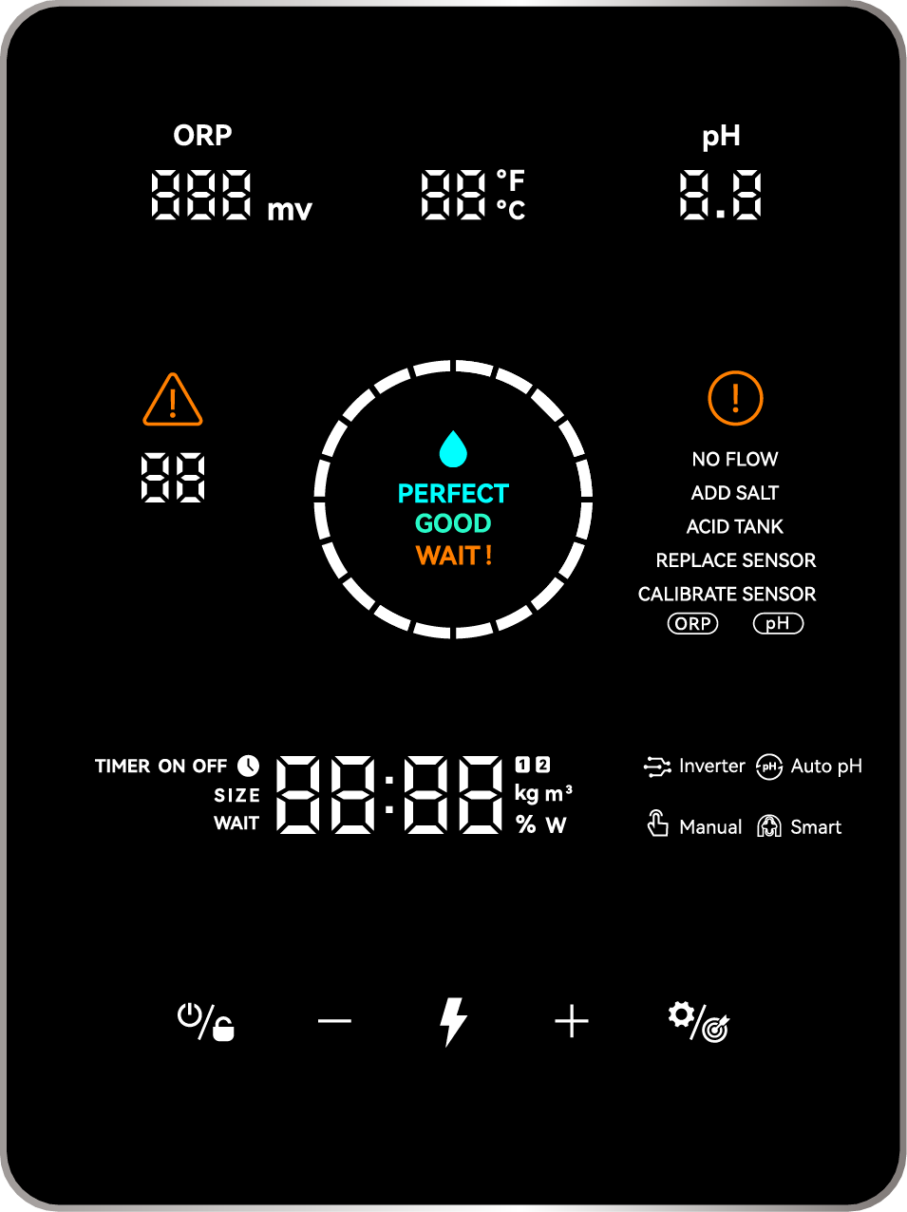

⑤

①

②

③

④

**7.2按键说明**

①开关机键

②减号键

③turbo键

④加号键

⑤设置键

**7.3 参数设置**

①设置界面下可设置的参数：

|  |  |  |  |  |  |
| --- | --- | --- | --- | --- | --- |
| **序号** | **项目** | **范围** | **步进** | **默认值** | **单位** |
| **1** | 理想ORP（仅inverter mode） | 650~800 | 1 | 700 | mv |
| **2** | 理想PH（仅inverter mode和auto ph mode） | 7.2~7.6 | 0.1 | 7.2 |  |
| **3** | 手动产氯量（除inverter mode外） | 0~100 | 5 | 0 | % |
| **4** | 定时加酸量（仅manual mode） | 0~990 | 10 | 0 | ml/day |
| **5** | 第一组开机时间 | 00：00~23：59 | 00：01 | 00：00 |  |
| **6** | 第一组关机时间 | 00：00~23：59 | 00：01 | 00：00 |  |
| **7** | 第二组开机时间 | 00：00~23：59 | 00：01 | 00：00 |  |
| **8** | 第二组关机时间 | 00：00~23：59 | 00：01 | 00：00 |  |

②校准界面下可设置的参数：

|  |  |  |  |  |
| --- | --- | --- | --- | --- |
| **序号** | **项目** | **备注** | **步进** | **单位** |
| **1** | 校准ORP | 100~900 | 1 | mv |
| **2** | 校准PH | PH7、PH10 | 3 |  |
| **4** | 泳池大小 | 5~150 | 5 | 立方 |
| **5** | 校准当前时间 | 00：00~23：59 | 00：01 |  |

**八、App**

**8.1手机端APP下载**

Android和iOS系统都可在相应的应用市场下载“涂鸦智能”APP（Tuya Smart）。

**8.2配网**

打开手机的位置服务、WiFi、蓝牙，进入“涂鸦智能”APP，在首页点击右上角“+”图标，再点击“Add Device”，开始搜索附近的设备。

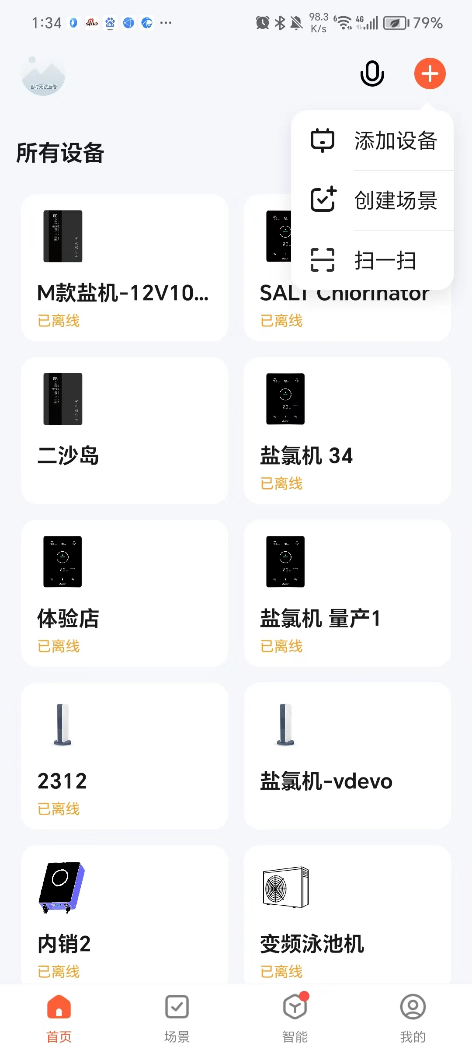 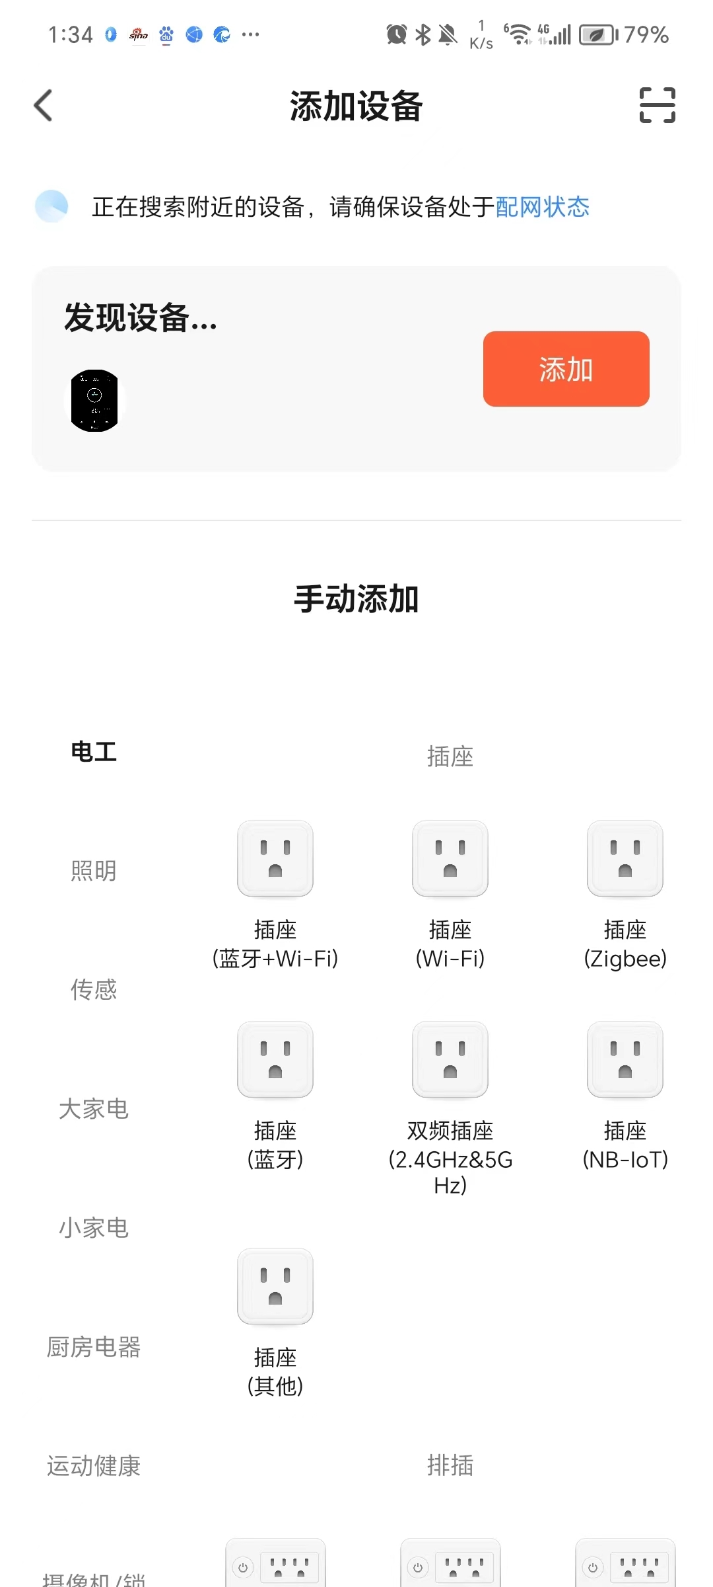 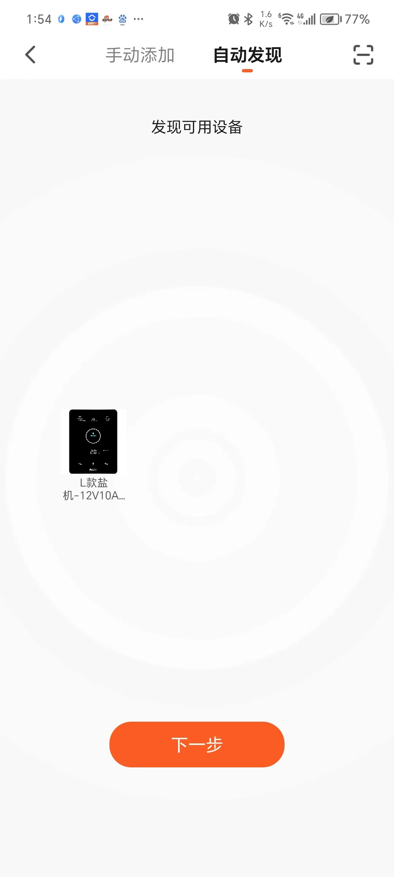

盐氯机主机面板在常规工作界面时，短按进入设置，同时长按与3秒，蜂鸣音快速连响3声，主机进入配网模式。配网模式下，等待一段时间后，如果配网成功蜂鸣器慢速连响3声；否则，蜂鸣音保持静默。

进入“涂鸦智能”APP，当手机端搜索到主机后，界面上会显示主机设备，点击“Add”，再点击“+”，添加主机设备。输入手机端此时连接的WiFi名称和密码，点击“Next”。

手机APP端出现“being added”，并显示进度。当主机成功配网后，蜂鸣器停止鸣响，即配网成功。

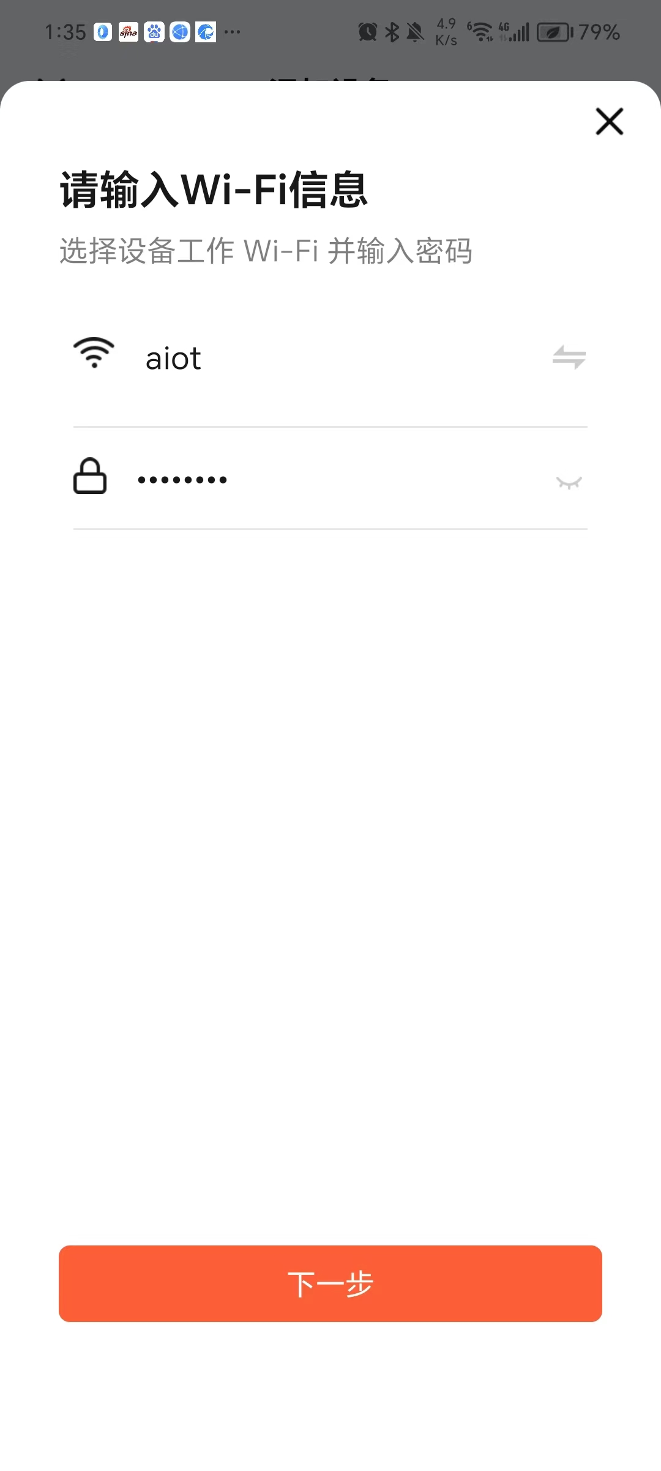 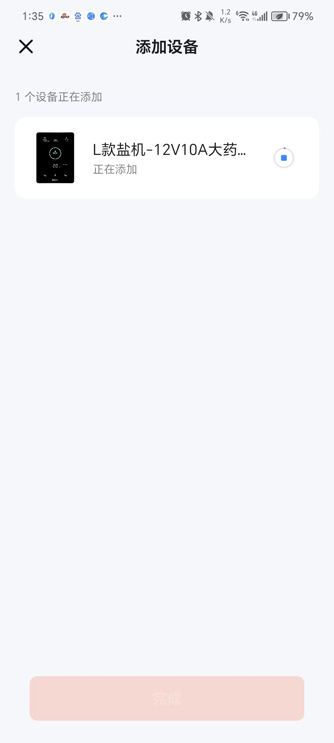 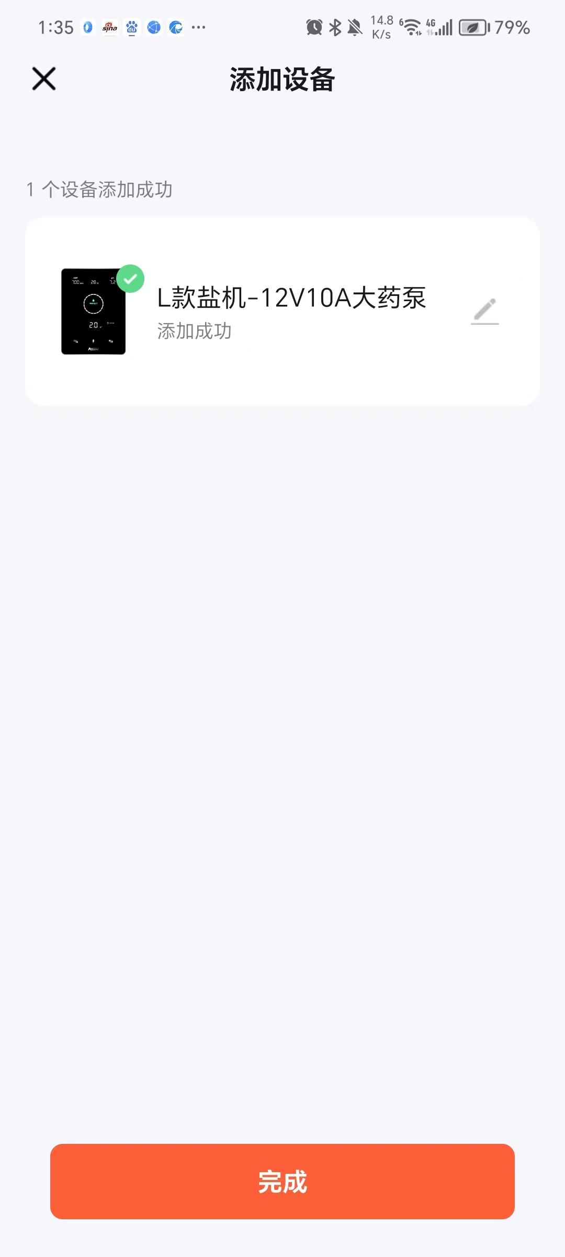

**8.3 OTA升级**

当有软件更新时，进入手机APP端设备界面，会弹出升级提示，点击“Update Now”即可开始升级；或者点击界面左上角画笔图标进入设置界面，点击最下方“Device Update”进行升级。

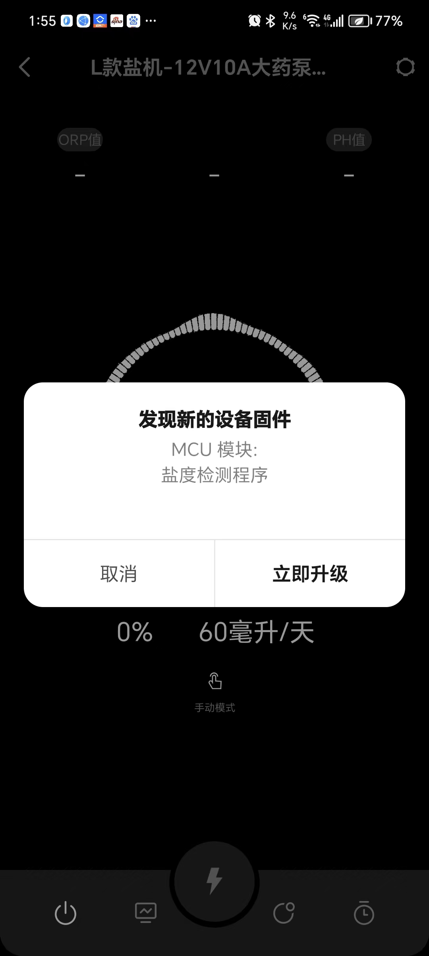

**8.4设备共享**

在手机APP端设置界面，点击“Share Device”，添加相应被共享人的手机号码，被共享人通过下载“涂鸦智能”APP即可同步浏览设备信息。

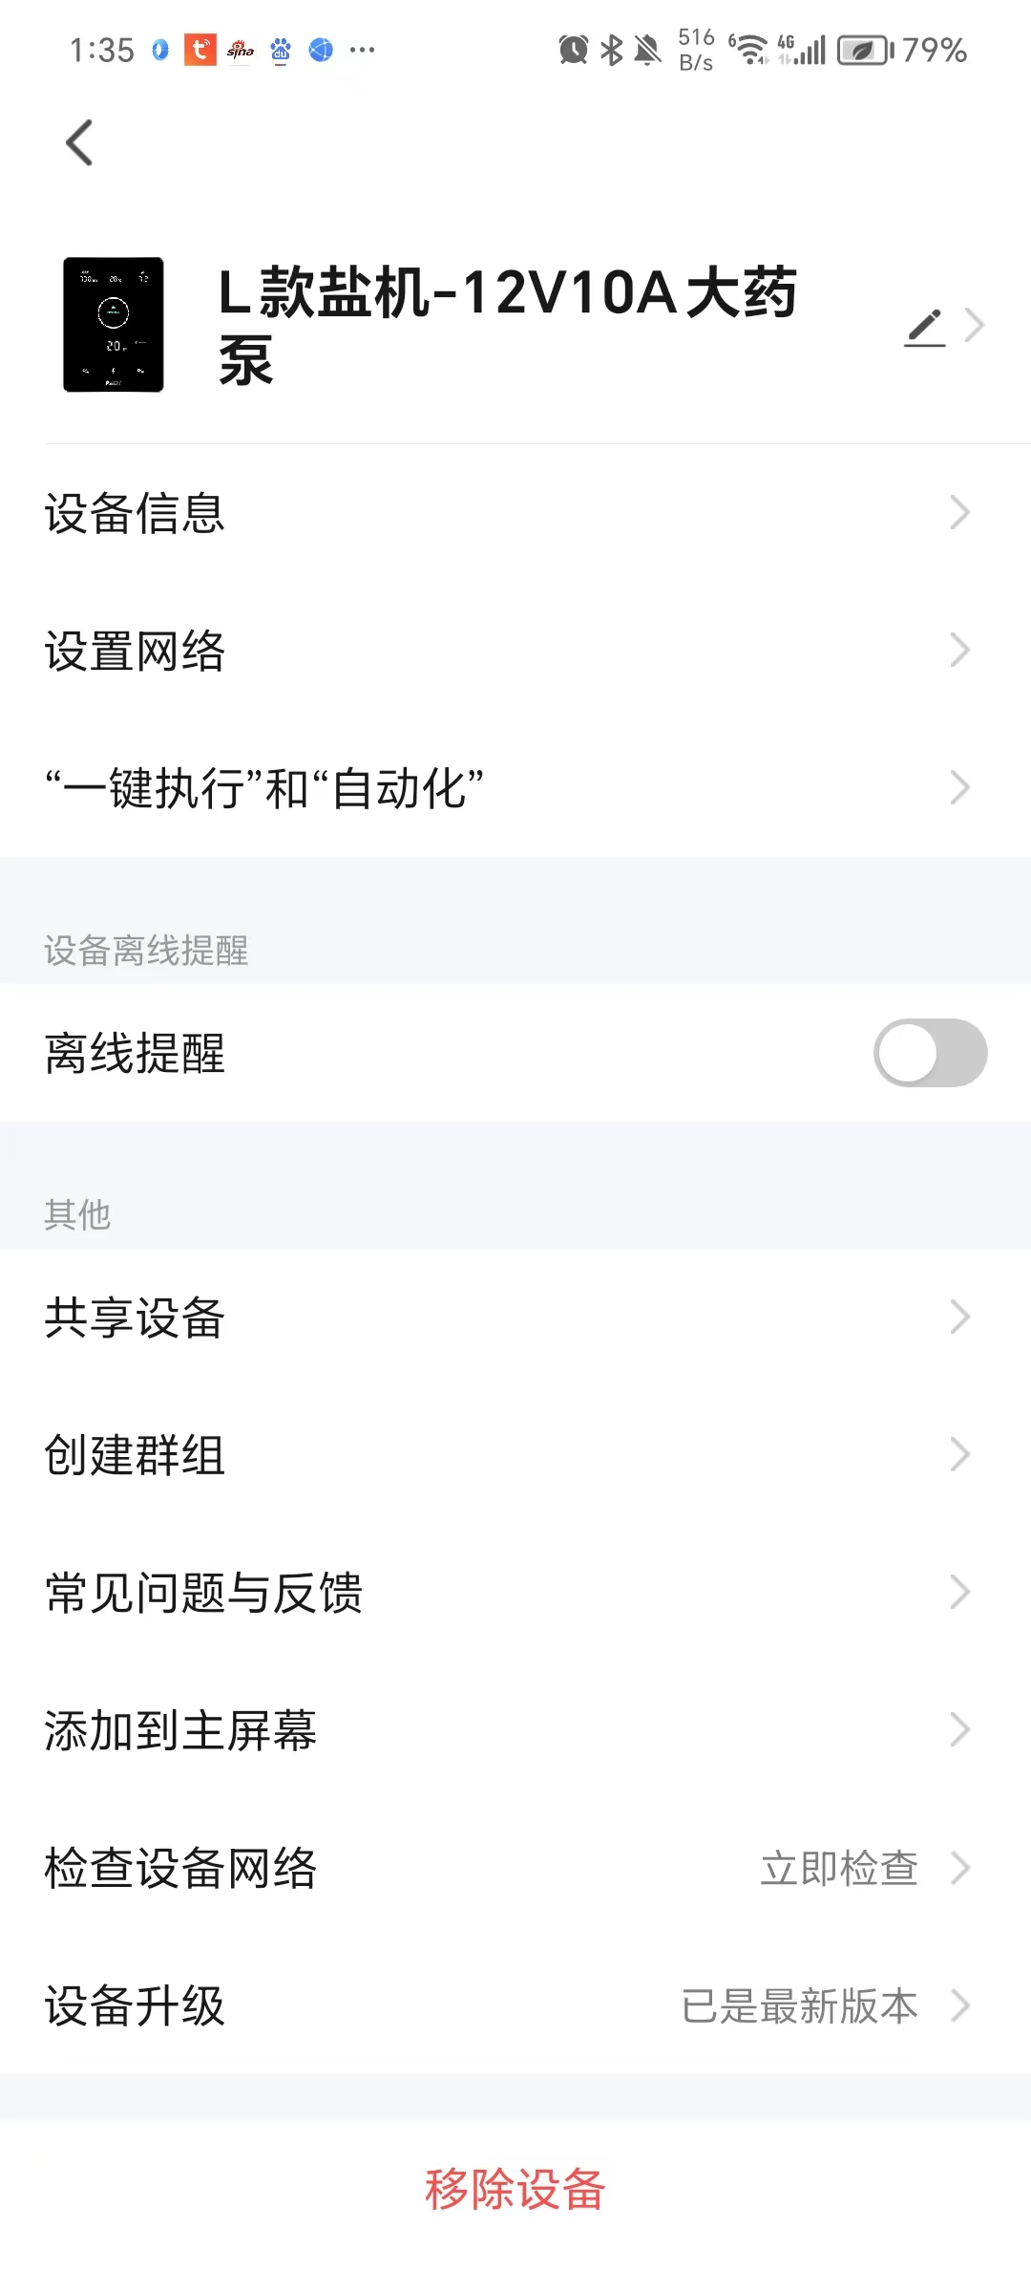

**九、常见故障排查和方案**

|  |  |  |  |  |
| --- | --- | --- | --- | --- |
| **序号** | **故障现象** | **可能原因** | **描述** | **解决方案** |
| **110** | 不电解 | 电解线松动 | 故障 | 检测并调整电解线 |
| 无水 | 故障 | 检查水阀和水泵状态、检查是否漏水 |
| 无水流 | 故障 | 检查水阀、水泵状态和水流传感器 |
| 机箱温度过高 | 故障 | 等待机箱温度下降到60°C以下 |
| 水温过低 | 故障 | 等待水温上升到10°C以上 |
| Inverter模式下ORP探头读取故障 | 故障 | 盐机重新上电或者联系售后 |
| Inverter模式下ORP调节失效 | 故障 | 检查ORP探头、泳池加水情况 |
| Inverter模式下ORP过高 | 非故障 | 等待ORP下降到850mv以下 |
| Inverter模式下ORP高于设定值 | 非故障 | 等待ORP下降到设定值以下 |
| **2** | 不加酸 | 无水流 | 故障 | 检查水阀、水泵状态和水流传感器 |
| Inverter模式下PH探头读取故障 | 故障 | 盐机重新上电或者联系售后 |
| Inverter模式下PH调节失效 | 故障 | 检查PH探头、泳池加水情况 |
| 当前在校准界面 | 非故障 | 切换到工作界面 |
| **3** | APP设备离线 | Wifi模组故障 | 故障 | 盐机重新上电或者联系售后 |
| 路由器信号差 | 非故障 | 检查路由器状态或调整路由器位置 |
| 设备未配网 | 非故障 | 重新配网 |
| **4** | ORP、PH、温度显示横杠 | 传感器未安装 | 故障 | 检查传感器安装状态 |
| 传感器故障 | 故障 | 更换传感器 |
| 机箱内部接线断路 | 故障 | 联系售后 |
| **5** | 无水流 | 水流传感器故障 | 故障 | 检查水流传感器安装状态 |
| 未开水泵 | 非故障 | 检查水泵状态 |
| 未开阀门 | 非故障 | 检查阀门状态 |
| **6** | 缺酸 | 药筒空 | 非故障 | 药筒加酸 |
| 药筒液面未没过药管 | 故障 | 检查药管状态 |
| 药管破裂 | 故障 | 更换药管 |
| PH探头故障 | 故障 | 更换PH探头 |
| **7** | 缺盐 | 泳池盐度过低 | 非故障 | 泳池逐步加盐 |
| 电解片结垢 | 故障 | 清洗电解片或联系售后 |
| **8** | 需要校准探头 | 距离上次校准超过3个月 | 非故障 | 重新校准探头 |
| **9** | E1 | 电解线松动 | 故障 | 检测并调整电解线 |
| 电源模块故障 | 故障 | 盐机重新上电或者联系售后 |
| **10** | E2 | 缺酸 | 故障 | 药筒加酸 |
| PH探头故障 | 故障 | 更换PH探头 |
| 泳池加水 | 非故障 | 停止加水并重启盐机 |
| **11** | E3 | 缺盐 | 故障 | 泳池加盐 |
| 电解片结垢 | 故障 | 清洗电解片或联系售后 |
| **12** | E4 | 长期大功率电解 | 非故障 | 停机待温度下降后再开机 |
| 机箱散热系统故障 | 故障 | 联系售后 |
| **13** | E5 | 泳池温度过低 | 非故障 | 等待水温上升或者开启热泵加热 |
| **14** | E6 | WIFI故障 | 故障 | 联系售后 |
| **15** | E7 | PH探头读取故障 | 故障 | 联系售后 |
| **16** | E8 | ORP探头读取故障 | 故障 | 联系售后 |
| **17** | E9 | 电源模块反馈故障 | 故障 | 联系售后 |

**十、故障代码表**

|  |  |  |  |  |
| --- | --- | --- | --- | --- |
| **序号** | **故障代码** | **故障描述** | **是否为自身故障** | **是否可自动恢复** |
| **1** | E1 | 电解线故障 | 是 | 否 |
| **2** | E2 | PH控制失效保护 | 否 | 否 |
| **3** | E3 | ORP控制失效保护 | 否 | 否 |
| **4** | E4 | 机箱温度过高 | 是 | 是 |
| **5** | E5 | 水温过低 | 否 | 否 |
| **6** | E6 | WIFI故障 | 是 | 否 |
| **7** | E7 | PH探头读取故障 | 是 | 否 |
| **8** | E8 | ORP探头读取故障 | 是 | 否 |
| **9** | E9 | 电源模块反馈故障 | 是 | 否 |

**十一、日常维护**

**11.1 清洁电极**

电解池配备智能倒极系统，旨在防止电解片结垢。然而，在水质硬度很高的地区可能需要手动清洁。（默认设置=4小时倒极）。清洁电极步骤如下：

|  |  |
| --- | --- |
| **步骤** | **说 明** |
| 1 | 关闭盐氯机和砂缸，关闭隔离阀，并断开电解池电源线。 |
| 2 | 拧下紧固环并取下电解池。环有缺口，因此可以在卡住的情况下使用杠杆。将电解池向后放置并用清洁溶液填充，使电解片浸没。 |
| 3 | 让清洁溶液溶解水垢沉积物约15分钟。在经批准的废物回收场所处理清洁溶液，切勿倒入雨水排水系统或下水道。 |
| 4 | 用清水冲洗电极，然后将其放回电解池固定环上（有一个校准防呆器）。 |
| 5 | 重新安装紧固环，并重新连接电解池电缆。打开隔离阀并重新启动砂缸和盐氯机。 |
| 6 | 如果您不使用市售的清洁溶液，您可以通过将1体积的盐酸与9体积的水小心混合来自己制造（警告：始终将酸倒入水中，而不是相反，并佩戴合适的防护设备！）。 |
| 7 | 确保倒极周期的设置适合池水硬度。 |

**11.2 防寒**

①盐氯机具有保护系统，可在冷水（冬季）或缺盐等恶劣操作条件下限制氯气的产生。

②主动防冻=过滤在冬季运行：低于10℃最好关闭盐氯机。高于此温度，您可以让它运行。

③被动防冻=降低水位和排水管道：让电极在其电解池中保持干燥，并打开其隔离阀。

**十二、售后维修**

**12.1 质保、配件和技术服务**

**（1）质保**

1）电解池和主机质保2年，针对任何质量缺陷。

2）制造商在以下情况下不承担任何责任：

a.如果不遵守本手册中的说明。

b.电气连接故障。

c.意外损坏。

d.控制板进水造成损坏。

e.超过1.5V功率的泵，无需安装“旁路”。

f.如果在未断开整流器的情况下将酸倒入池中。

g.盐氯机附近有酸桶，通风不足。

h.在电解片上有钙积聚情况下使用盐氯机。

3）盐氯机运费由客户/经销商承担。

**（2）配件**

本企业通过世界各地的泳池商店网络提供配件供客户使用。使用非原装零件或未经本企业授权的人员操作设备可能会对客户的盐氯机造成严重问题，并使保修失效。

**（3）技术服务**

如果客户确实需要任何维修或配件，请通过www.aquark.com直接联系本企业。

**12.2 保修信息**

本手册包含有关产品操作和维护的重要信息，请保留以供参考。为方便起见，记录以下信息：

1. 购买日期__________________________________________________________________________________
2. 姓名______________________________________________________________________________________
3. 地址______________________________________________________________________________________
4. 邮政编码__________________________________________________________________________________
5. 电子邮件地址______________________________________________________________________________
6. 部件号_______________________________________序列号_______________________________________
7. 泳池经销商________________________________________________________________________________
8. 地址______________________________________________________________________________________
9. 邮政编码__________________________________________________________________________________